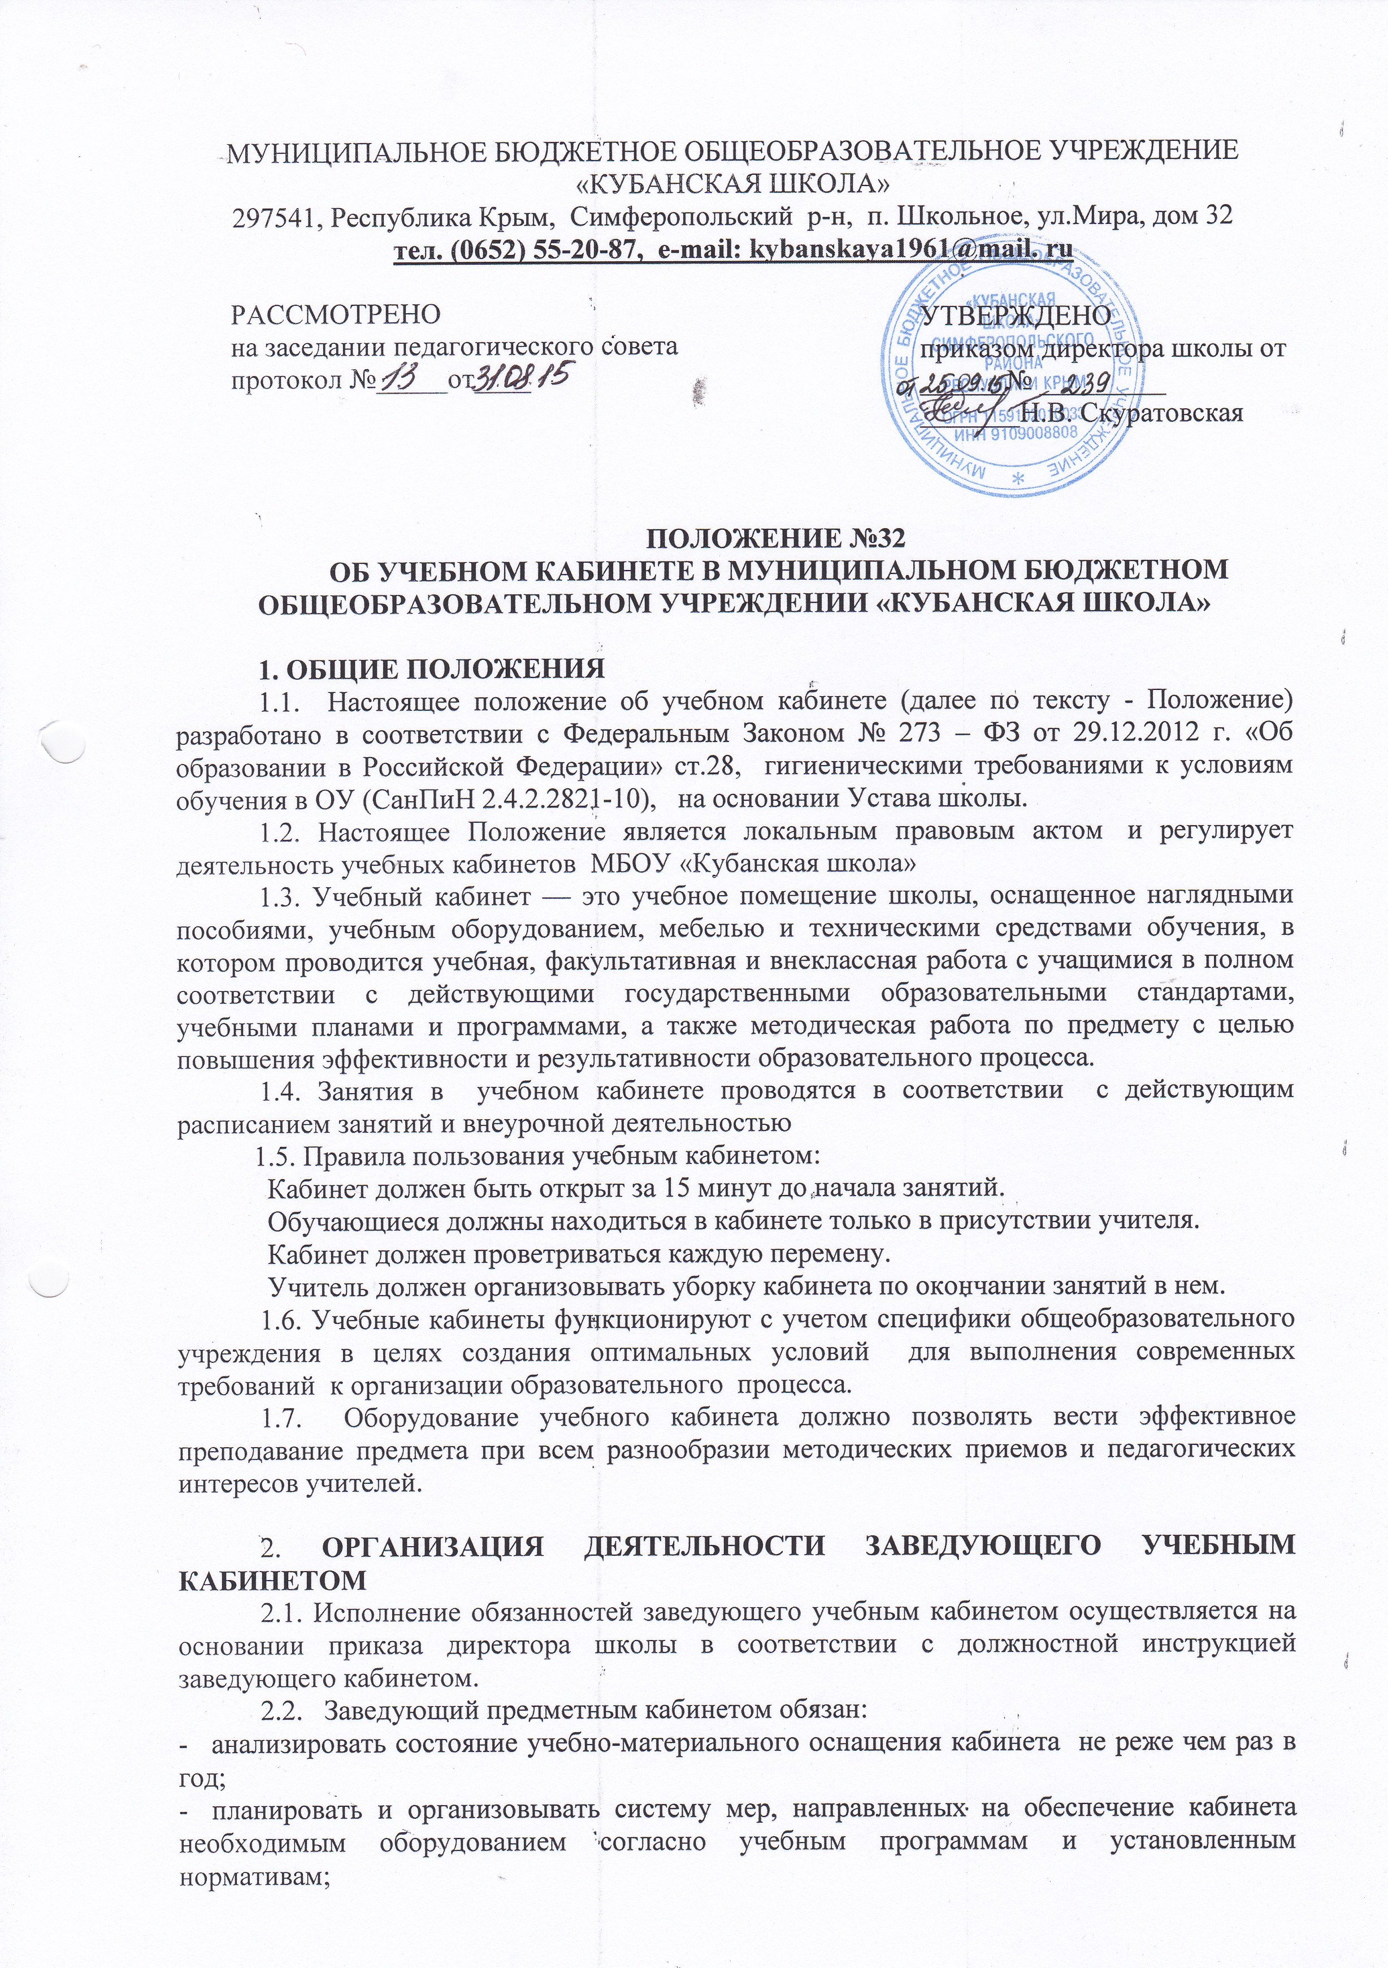

- нормативам;
- составлять план развития и работы кабинета на текущий учебный год и следить за его выполнением;
- содержать кабинет в соответствии с санитарно-гигиеническими требованиями, предъявляемыми к предметному кабинету;
- принимать меры по обеспечению кабинета материалами и необходимой учебно-методической документацией, инструкциями и т. д.;
- вести учет имеющегося оборудования в кабинете;
- обеспечивать сохранность имущества кабинета и надлежащий уход за ним;
- обеспечивать соблюдение правил охраны труда и техники безопасности, правил поведения учащихся и преподавателей в кабинете, проводить и учитывать соответствующие инструктажи с учащимися с последующими отметками в журнале;
- организовывать внеклассную работу по предмету (консультации, дополнительные занятия и др.), отражать ее в расписании работы кабинета;
- способствовать созданию банка творческих работ учащихся в учебном кабинете.
2.3. Заведующий предметным кабинетом имеет право:
- ходатайствовать о поощрении или наказании отдельных учащихся, работающих в данном учебном кабинете.

3. Организация деятельности учителя-предметника в учебном кабинете
3.1. Общие требования к учебному кабинету.
3.1.1 В учебном кабинете должна находиться следующая документация:
- Правила поведения для учащихся;
- Паспорт кабинета, содержащий:
— перечень мебели;
— перечень технических средств обучения;
— перечень оборудования, приспособлений и инструментов;
— перечень дидактических материалов;
—должностная инструкция
— акт-разрешение на проведение занятий;
— инструкции по охране труда;
— инструкции по технике безопасности;
— график работы

3.1.2. В соответствии с требованиями кабинет должен быть оснащен:
- рабочим местом преподавателя и учащихся;
- обучающиеся обеспечиваются рабочим местом в соответствии с их ростом, состоянием зрения и слуха.
- мебелью, соответствующей требованиям СанПиН;
- классной доской,
- приборами и оборудованием для выполнения лабораторных и практических работ (при необходимости);
- предметными стендами;
3.1.3. Учебный кабинет должен соответствовать санитарно-гигиеническим требованиям к отделочным материалам, составу, размерам и размещению мебели; воздушно-тепловому режиму; режиму естественного и искусственного освещения) и требованиям пожарной безопасности.
3.1.4. Учебный кабинет должен быть обеспечен первичными средствами пожаротушения и аптечкой для оказания доврачебной помощи
3.1.5. Кабинет должен соответствовать санитарно-гигиеническим требованиям и требованиям по охране труда, предъявляемым к учебным помещениям.
3.2. Общие требования к оформлению учебного кабинета.
3.2.1. Оформление учебного кабинета должно быть осуществлено в едином стиле с учетом эстетических принципов.
Оформление кабинета:
- Оптимальность организации пространства кабинета:
- места педагога,
- ученических мест,
- Наличие постоянных и сменных учебно-информационных стендов:
- рекомендации по подготовке к различным формам учебно-познавательной деятельности (практикум, семинар, лабораторная работа, тестирование, зачет )
3.2.2. Занятия в учебном кабинете должны служить формированию у обучающихся:
- современной картины мира;
- общеучебных умений и навыков;
- обобщенного способа учебной, познавательной, коммуникативной и практической деятельности;
- потребности в непрерывном, самостоятельном и творческом подходе к овладению новыми знаниями;
- ключевых компетенций — готовности учащихся использовать полученные общие знания, умения и способности в реальной жизни для решения практических задач;
- теоретического мышления, памяти, воображения;
- воспитанию учащихся, направленному на формирование у них коммуникабельности и толерантности.
3.3. Требования к учебно-методическому обеспечению кабинета.3.3.1. Учебный кабинет должен быть укомплектован учебным оборудованием, необходимым для выполнения учебных программ, реализуемых школой
3.3.2. Учебный кабинет должен быть обеспечен учебниками, дидактическим и раздаточным материалом, необходимым для выполнения учебных программ, реализуемых школой.
3.3.3. В учебном кабинете в открытом доступе должны находиться материалы, содержащие минимально необходимое содержание образования и требования к уровню обязательной подготовки (стандарта образования);
3.3.4. Учебный кабинет должен быть обеспечен комплектом типовых заданий, тестов, контрольных работ для диагностики выполнения требований базового и повышенного уровня образовательного стандарта.
3.3.5. На стендах в учебном кабинете должны быть размещены:
• требования, образцы оформления различного вида работ (лабораторных, творческих, контрольных, самостоятельных и т.п.) и их анализ;
• варианты заданий олимпиад, конкурсов, интеллектуальных марафонов по профилю кабинета и их анализ;
• рекомендации по организации и выполнению домашних заданий;
• рекомендации по подготовке к различным формам диагностики;
• требования техники безопасности.

